МИНИСТЕРСТВО НАУКИ И ВЫСШЕГО ОБРАЗОВАНИЯ РФ
ФГБОУ ВО «ТВЕРСКОЙ ГОСУДАРСТВЕННЫЙ УНИВЕРСИТЕТ»
Филологический факультет
Кафедра журналистики, рекламы и связей с общественностью

42.03.01 «Реклама и связи с общественностью»

ОТЧЕТ
по производственной практике

«Специфика коммуникационной деятельности PR-службы государственных структур в период пандемии коронавируса (на примере Правительства Тверской области)»

Место практики
Кафедра журналистики, рекламы и связей с общественностью ТвГУ

Выполнил студент

_____________Рудницкая Виктория Александровна__________
(Ф.И.О.)
_____________________________________
(подпись)

Руководитель практики

Доцент кафедры журналистики, рекламы и СО Воробьёва А.С. ________

Тверь, 2020

Содержание
ВВЕДЕНИЕ 3
ГЛАВА 1. Принцип работы антикризисной PR-службы в условиях кризиса. 5
ГЛАВА 2. Работа PR-службы Правительства Тверской области в период пандемии COVID-19. 15
ЗАКЛЮЧЕНИЕ 24
СПИСОК ИСПОЛЬЗУМОЙ ЛИТЕРАТУРЫ 26
Введение
В современных реалиях как никогда в мире возрос спрос на антикризисный PR. Кризис – это всегда удар по репутации и имиджу базисного субъекта. В кризисной ситуации, независимо от масштаба кризиса и его характера, основные функции антикризисного PR заключаются в информационном обслуживании реализации программы выхода из кризиса. Если кризисную ситуацию не устранить, то нужно стремиться управлять ею.
В данной работе в качестве базисного субъекта выступает Правительство Тверской области, а сложившаяся кризисная ситуация – пандемия COVID-19. Особенностью данной кризисной ситуации является то, что она затрагивает все сферы жизнедеятельности граждан, а какого-либо опыты выхода из неё без потери репутации базисного субъекта у PR-службы нет.
Я буду рассматривать работу PR-службы Правительства Тверской области в период наступления и развития кризисной ситуации в Тверской области в период пандемии. Данная ситуация даёт уникальную возможность увидеть принцип работы PR-службы Правительства Тверской области по преодолению кризиса и минимизации последствий от него.
Актуальность исследования данной темы заключается в ещё не изученности недавнего пройденного опыта PR-службы Правительства Тверской области.
Новизна данной работы обусловлена изучением принципа работы PR-службы Правительства Тверской области в кризис мирового масштаба в условиях пандемии.
Теоретическая значимость исследования обусловлена поиском новых способов работы PR-службы в кризисной ситуации на примере PR-службы Правительства Тверской области.
Практическая значимость исследования заключается в выявление новых и усовершенствование уже известных методов работы PR-службы, с целью удержания паблицитного капитала и повышение лояльности со стороны населения Тверской области.
Целью данной работы является определение тенденций и дальнейшего развитие работы PR-службы Правительства Тверской области в период кризиса мирового масштаба.
Для достижения поставленной цели выдвигаются следующие задачи исследования:
1. Изучить особенности кризиса и принципы работы антикризисной PR-кампании в нём.
2. Изучить и проанализировать работу PR-службы Правительства Тверской области.
Теоретической и методологической основой исследования послужили современные научные труды отечественных авторов.
Информационную основу исследования данной темы составили работы следующих авторов: Потапов Ю.А.; Чумиков А.Н.; Осипова Е.А.; Ачкасова В.А.;
В первой главе «Принцип работы антикризисной PR-службы в условиях кризиса», рассматривается понятие «кризис», его стадии, а также особенности построения антикризисной PR-кампании.
Во второй главе «Работа PR-службы Правительства Тверской области в период пандемии COVID-19» исследована и проанализирован работа PR-службы Правительства Тверской области.
В заключении, в соответствии с поставленной целью и задачами работы, сделаны выводы на основе проведённых исследований в области антикризискного PR.
Глава 1. Принцип работы антикризисной PR-службы в условиях кризиса.
Рассмотрим понятие «кризис». Существует множество определений данному понятию, но в основе всех определений кризис характеризуется как ситуация, которая достигла трудного или опасного нестабильного состояния, угрожающая негативными последствиями. Кризис может вызывать недоверие со стороны населения в правильности предпринятых действий в нестабильной ситуации государственной власти, повредить её репутацию или уничтожить существующий орган власти. Необходимо учитывать классификацию кризисов, для выхода из сложившийся ситуации с минимальными потерями.
Систематизировать кризисные ситуации возможно по следующим позициям:
1. Причина возникновения:
- Случайность – неправильное управление или природный катаклизм;
- Неслучайный (предсказуемый) – возникает в результате функционирования организации, прогнозируется и возникает по объективным причинам накопления негативного потенциала;
- Регулярность – вид предсказуемых кризисов.
2. Горизонты охвата:
- частичные;
- локальные – охватывают сегмент явлений, процессов, организаций;
- концептуальные – поражают всю систему в целом.
3. Мощность давления:
- слабое – проходит последовательно и несложно, которое просто прогнозируемо, легко в управлении;
- сильное – проходит сложно и неравномерно и приводит к разрушению социально-экономической и политической системы, несет в себе катастрофические или губительные последствия.
4. По длительности.
- кратковременный;
- средневременный;
- долговременный.
5. По источникам происхождения:
- внутренние;
- внешние;
- комбинированные, объединяющие внешнюю и внутреннюю стороны;
- спонтанные, возникающие сами по себе;
- придуманные (специально созданные конкурирующими силами).
6. По возможности преодоления:
- собственными усилиями;
- с помощью внешних сил;
- непреодолимые.
7. По видам проявления:
- открытые;
- замаскированные (латентные).
8. По направлению развития:
- экономические;
- политические;
- социальные;
- психологические;
- технологические;
- организационные.
Каждый кризис имеет определённую последовательность событий, со своим жизненным циклом: созревание предпосылок, обнаружение, развитие, зрелость, спад, затухание. В зависимость от скорости реагирования, определения характера, преодоление кризисной ситуации, будет зависеть дальнейшая репутация и существование официальной власти. Со всей своей опасностью в последствиях, кризис может быть и толчком к развитию. Успешное преодоления кризиса зависит от правильно построенного антикризисного PR, главной целью которого является активное задействование специалистов пресс-служб в коммуникационный процесс, чтобы обеспечивать СМИ достоверной информацией. Для преодоления выхода из кризиса необходима организация и проведение грамотно построенной РR-кампании.
Антикризисная РR-кампания выполняет следующие функции:
- Информационно-коммуникативное обеспечение антикризисного управления базисного субъекта.
- Сохранение паблицитного капитала базисного субъекта.
- Управление коммуникативным пространством базисного субъекта в условиях кризиса в посткризисный период.
- Создание антикризисного РR-плана для минимизации потенциального ущерба от кризиса.
Вся деятельность PR-кампании направленна на сохранения имиджа базисного субъекта, сохранение репутации и паблицитного капитала. Она предусматривает три стадии:
Стадия докризисных мероприятий. В неё входит прогнозирование возможных угроз, выявление слабых сторон организации, определение возможных мероприятий, направленных на предотвращение кризиса, создание медиаплана.
Стадия кризисных мероприятий включает в себя: формирование сценария действий на первые часы и создание экстренного штаба информационного сопровождения кризиса.
Стадия посткризисных мероприятий направленна на подготовку отчета о проведенных PR-мероприятиях, разработку плана после кризисных PR-мероприятий по восстановлению утерянного имиджа.
Стоит обратить особое внимание на стадию докризисных мероприятий. На данной стадии важно создать антикризисный PR-план, который будет отвечать за действия каждого участника команды кризисного реагирования. Антикризисный план подразумевает собой подготовку плана к каждому виду кризиса, которые были перечислены в начале данной главы. На практике это невозможно, так как происходит рассредоточение сил антикризисной команды и снижение их работоспособности в кризис. Поэтому команда кризисного реагирования определяет, какие кризисы являются более вероятными для организации, составляет карту наиболее значимых кризисов и разрабатывает варианты сценариев выхода из них. Благодаря анализу и обнаружению наиболее частых кризисных ситуаций можно минимизировать последствия кризиса на образ базисного субъекта с минимальными силами и затратами.
Важным составляющим антикризисного плана является стратегия налаживание коммуникации со СМИ. У антикризисной команды должны быть налажены коммуникационные каналы со СМИ до наступления кризисной ситуации. У организации должен числиться в штате пресс-секретарь, который налаживает связь с журналистами, представляющие различного вида СМИ.
Пресс-секретарь организации должен начать выполнять кризисный план коммуникаций, как только станет очевидно, что эта ситуация стала достоянием общественности. При наступлении кризисной ситуации необходимо разработать сценарий действий на начальный период, который бывает наиболее напряженным. Указанный сценарий должен решать задачу буфера против поступающей негативной информации.
Кризисный PR-план может включать такие компоненты как: возможные сценарии развития ситуации; ответственных лиц с четким распределением ролей и место сбора кризисной рабочей группы; список контактов (вне учреждения), которые могут пригодиться в кризисной ситуации; заранее заготовленные заявления и шаблоны пресс-релизов.
Главные ресурсы антикризисной PR-кампании включают в себя: время, денежные средства, интеллектуальные способности, опыт сотрудников, связи, доступ к информации. Основным ресурсом в кризисной ситуации выступает «время». С какой скоростью среагирует PR-команда и насколько быстро совершит те или иные действия по предотвращению кризиса, будет зависеть репутация и имидж базисного объекта. Из этого следует, что ресурс «время» должен замещаться другим ресурсом, как правило это ресурс «деньги». При отсутствии ресурса «деньги», на помощь приходят такие ресурсы как «связи» и «интеллект». Эти ресурсы позволяют грамотно использовать последний ресурс – информацию. Информация, как энергия, может принести пользу или вред, поэтому владеть ею должны только люди, знающие технику безопасности. Ресурсы ограниченны, их нехваткой часто объясняется проигрыш в кризисных PR-кампаниях. В то же время их наличие не гарантирует выигрыша. PR-специалист может контролировать информацию о происходящем (нейтрализация потока негативной информации о клиенте, коррекция этой информации в его интересах и распространение альтернативной информации). Также блокирование потока негативной информации осуществляется на любом этапе ее возникновения и распространения.
В кризисном PR существует достаточно много отличий от обычного режима управления репутацией:
– если в мирном состоянии пиарщик часто занят просто распространением информации, то в кризисном состоянии добавляются первые задачи –нейтрализация и коррекция негативной информации;
– растет количество необходимых контактов, которые нельзя отложить. Ретрансляторы и аудитория требуют немедленного внимания и очень болезненно реагируют на его отсутствие;
– внутри организации увеличиваются объемы информации, которую необходимо воспринять, обработать и распространить. При этом необходимо отделять ложную и паническую информацию от истинной;
– вырастает необходимость привлечения лояльных независимых экспертов и комментаторов событий;
– если в мирном состоянии ньюсмейкером является сама компания, то в кризисном PR появляется много неконтролируемых ньюсмейкеров. В состоянии кризиса доверие к самой компании как ньюсмейкеру падает, и пиарщик обязан искать и находить лояльных сторонних ньюсмейкеров;
– топ-менеджмент компании в условиях кризиса предпочитает не брать на себя ответственность за слова и действия, и приходится в условиях ограниченного времени с боем согласовывать информацию, подлежащую распространению;
– возрастает цена ошибки, и времени на ее исправление нет.
В современном обществе информация приняло вид главного продукта, который способен обеспечить как комфортное существование, так и динамику общества. В связи с этим, на глобальном рынке развернулась серьёзная конкуренция чья информация будет востребована, куплена и транслирована. Но в любой ситуации процесс использования информации начинается с простого ознакомления пользователя с ней. Успех попадания в пользователя определённым сообщением, определённым объёмом информации и определённым СМИ зависит от управленческой модели.
В глобальном плане следует выделять две модели: первая – управление самими СМИ и вторая – управление собственно информацией.
Первая модель реализуется посредством ужесточения или либерализации механизмов регистрации СМИ. Она использует администартивноправовые (прямые и косвенные) регуляторы. Приведу наглядный пример косвенного управления СМИ. Пресс-секретарь политика или государственного служащего имеет круг доверенных журналистов, которые он задействует на пресс-конференциях. Это означает, что пресс-секретарь уверен в доверенных ему журналистах, что они будут задавать только корректные, тактичные вопросы, порой вопросы, выбранные пресс-секретарём, и учитывать характер отвечающего.
Вторая модель – Управление информационным потоком, более креативна и представлена в следующих блоках:
1. Формирование собственного информационного потока. Необходимо попытаться захватить монополию на информацию о себе. Это достигается тем, что поставка сведений для СМИ (новостная лента на сайте, электронная почта, прямая рассылка, раздача журналистам в ходе мероприятий) осуществляется регулярно, масштабно, оперативно, по любому поводу, включая незначительные и малоинтересные события. Демонстрация политики «открытых дверей» создаёт благожелательный настрой со стороны СМИ.
2. Сегментирование информационного потока, подача акцентированной информации. Когда поставленная выше задача в основном решена и валовой информационный поток создан, можно приступать к формированию ограниченно-целевых информационных потоков, работающих не вообще, а на совершенно конкретную цель. В рамках такого рода деятельности существуют приемы, запрещенные действующим законодательством – законами РФ «О рекламе» и «О средствах массовой информации». Однако, действует допустимая игра-конкуренция, в процессе которой используются допустимые приёмы работы с информацией. Среди них умолчание («выгодная» информация остается в материале, а «невыгодная» изымается); перестановка (малозначимые, но необходимые информационному субъекту позиции выносятся в начало материала, а действительно значимые отправляются в конец); подгонка опросов и рейтингов (подбирается и опрашивается совокупность таких людей, мнение которых работает на выполнение задачи, решаемой информационным субъектом); подбор цитат (предоставляются некомментированные цитаты, в комплексе работающие на требуемый результат); эмоциональная подпитка (использование эмоциональных материалов и оборотов в условиях нехватки конкретных фактов и цифр) и др.
Используя эти и другие приемы, субъект, владеющий технологиями данной игры, вместо информационного «вала» начинает выдавать лишь фрагменты, работающие на выполнение главных задач PR-кампании. При этом переход от «вала» к фрагментам при тщательном следовании предложенной логики, скорее всего, останется незамеченным для большинства СМИ и целевых групп.
3. Приоритетная поставка информации, информационное партнерство. Когда информация пользуется доверием со стороны СМИ и этим доверием дорожат. Выбираются влиятельные или работающие с нужной целевой аудиторией СМИ, с которыми заключается партнёрское соглашение: мы вам –эксклюзивную («только вам» либо «вам первым») информацию, вы нам – бесплатную информационную поддержку. Когда такое достигнуто, начинается информационный обмен, постепенно перерастающий в информационное сотрудничество, а затем и в более глобальные формы взаимодействия в рамках решения важных для обеих сторон проблем.
4. Оптимизация формы и стиля подачи материалов. Приемлемое содержание необходимо облечь в столь же приемлемую форму. Чтобы серьезный экономический или политический анализ донести до массовой аудитории с пониженными интеллектуальными запросами, его нужно преподнести в такой форме, чтобы материал стал данным целевым группам понятен. СМИ вынуждены жить в ситуации борьбы за своих читателей, зрителей, слушателей, от симпатий которых зависит их экономическое выживание. Поэтому если издание, программа, канал работают с не слишком продвинутыми потребителями информации, это не значит, что для них неприемлемы глубокие аналитические материалы – просто нужно их соответствующим образом обработать.
Таким образом, значимые новости – это отобранный, проанализированный, представленный СМИ и воспринятый максимальной аудиторией социальный опыт личности, группы, организации, человечества за прошедший отрезок времени. Что касается величины этого отрезка, то он постоянно стремится к сокращению: если эпоха телевидения уменьшила категорию его измерения от суток до часов, то Интернет – до минут и секунд.
Одно из наиболее молодых и вместе с тем перспективных направлений для специалиста по интернет-PR – SMO (Social Media Optimization): продвижение в социальных сетях. На сегодняшний день аудитория социальных сетей сравнима с аудиторией поисковых систем, при этом пользователи «социалок» открыты к общению и объединению в сообщества. В свою очередь, коммьюнити в Интернете уже стали самостоятельным инструментом для PR-специалиста. Online-сообщество для специалиста по коммуникациям – это необъятная целевая аудитория, сгруппированная на одном ресурсе. При корректной работе с сообществом носителями информации о продвигаемом объекте становятся все его участники.
Самой популярной социальной сетью Рунета на сегодняшний день является vk.com, немного уступая поисковым системам Google и Яндекс. В социальных сетях пользователи оставляют необходимые личные данные для PR-специалистов: пол, возраст, геолокацию, увлечения, хобби, отношение к религии и др.
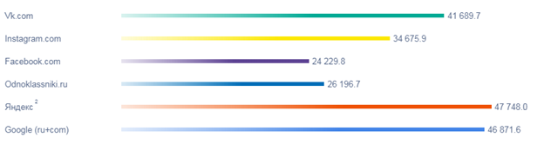
Рис. 1. Статистика охвата популярных социальных сетей и поисковых систем.

Опираясь на данные, содержащиеся в социальной сети, РR-специалист может получать релевантные ключевые слова, а затем через поисковые механизмы предоставлять пользователям интересующий их контент. К тому же PR-специалист может активно привлекать потребителей, создавая в социальных сетях корпоративные профайлы, содействуя созданию пользователями тематического контента и поощряя вирусный маркетинг.
Социальные сети сегодня стремительно развиваются, и все говорит о том, что пользовательская активность в рамках этих интернет-сервисов будет динамично возрастать. Социальные сети предоставляют широкий спектр возможностей для поиска целевой аудитории и взаимодействия на общественное мнение. И именно этот фактор необходимо учитывать PR-специалистами в органах государственной власти при работе с социальными сетями.
Глава 2. Работа PR-службы Правительства Тверской области в период пандемии COVID-19.
С 17 марта 2020 года в регионе введен режим повышенной готовности. Правительство Тверской области столкнулось с сильным концептуальным долгосрочным кризисом, который поразил экономические, социальные, политические сферы жизнедеятельности тверичан. Под руководством Игоря Рудени была создана рабочая группа по предупреждению завоза и распространению новой коронавирусной инфекции. Был выстроен информационный план PR-кампании для подержания паблицитного капитала, минимизации появления негативной и критической информации о базисном субъекте – Правительстве Тверской области, в частности, Игоре Михайловиче Рудене. PR-специалистам тверского Правительства предстояло сохранить не только имидж губернатора, но донести и сохранить убеждение до населения об опасности появившегося вируса COVID-19.
Пресс-службой областного правительства до наступления кризиса была сформирована и налажена коммуникация с тверскими средствами массовой коммуникации: Тверьлайф (tverlife.ru), tvernews.ru, Твериград (tverigrad.ru), РИА Верхневолжье, TV Тверь (tvtver.ru), Тверские ведомости, МК в Твери, также существовал Тверской Правительственный информационный портал, на котором в начале кризисной ситуации был создан раздел «Стопкоронавирус». В изданиях выходит вся информация о эпидемиологической ситуации в Тверской области (см. Рис. 2). Через СМИ началась подача информации до массовой аудитории о положительной работе Правительства Тверской области.
На всех новостных интернет-порталах, печатных изданиях и «Вести Тверь» стала озвучиваться статистика об эпидимилогической ситуации и карта распространения коронавируса по Тверской области, взятая из интернет-портала «Правительства Тверской области» (см. Рис. 2).

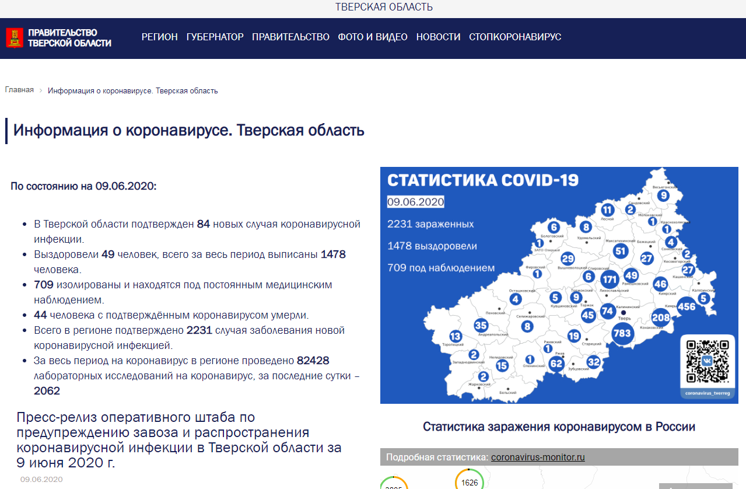
Рис. 2. Страница сайта Правительство Тверской области о ситуации с коронавирусом.

Для поддержания своего имиджа, репутации и личном информировании населения об эпидемиологической ситуации в Тверской области, губернатор каждый четверг в программе «Вести Тверь» на канале России 24 и Youtube канале «Вести Тверь» стал выходить в прямой эфир. Игорю Рудени в режиме онлайн можно задать вопрос о сложившийся эпидемиологической ситуации и о её последствиях. Прямые эфиры набирают тысячные просмотры как на цифровом вещании, так и на интернет-эфирах (см. Рис. 3). Рассказывая о предпринятых действиях для сдерживания эпидемии, о работе медицинских работников и материальной выплате им, об экономическом состоянии региона и др., официальная власть повышает лояльность к себе со стороны населения и предотвращает распространение негативных слухов и фейковых новостей о своей работе в кризис.
В начале кризиса, вся работа антикризисной PR-команды шла на сохранения паблицитного капитала Правительства. Население Твери и Тверской области было сильно напугано новым, неизвестным и опасным вирусом.
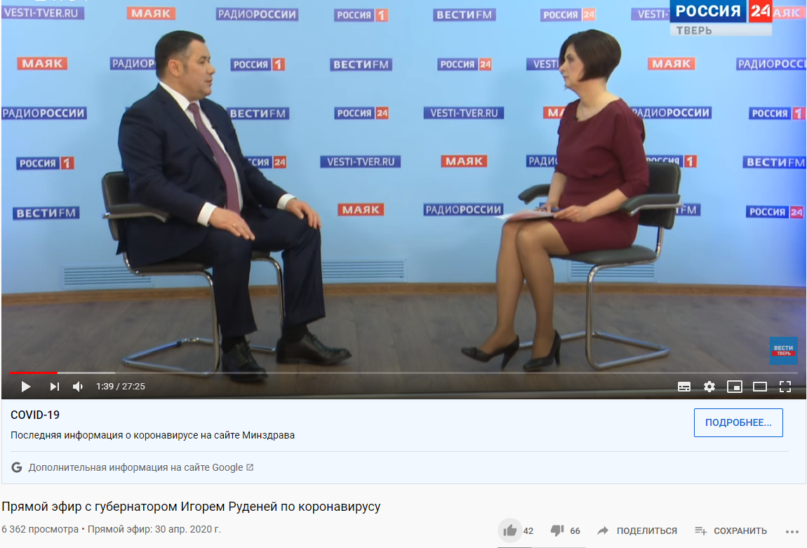
Рис. 3. Запись прямого эфира с губернатором по ситуации с коронавирусом.

Для сохранения положительного настроя и предотвращения паники среди населения, Правительством и PR-командой были обращены все силы на информационно-коммуникативное обеспечение данными о проводимых мерах минимизации распространения вирусной инфекцией. В средствах массовой информации стали освещать такие меры безопасности как дезинфекция общественного городского транспорта, дезинфекция пригородных электричек, проверка наличие средств индивидуальной защиты в аптеках, измерение температуры на вокзалах (см. Рис. 4).
Губернатор Тверской области моментально реагировал на экстренные и не стандартные ситуации, благодаря чему внушил доверие со стороны граждан. К примеру, в тверских магазинах стали скупать продукты первой необходимости в больших количествах. На продовольственный бум Игорь Руденя среагировал незамедлительно, успокоив население о невозможном дефиците продуктов и повышение цен на них. Подтвердило правительство своё заявление проверкой продуктовых баз, магазинов и ежедневным контролированием цен в магазинах, осветив своё работу в СМИ.
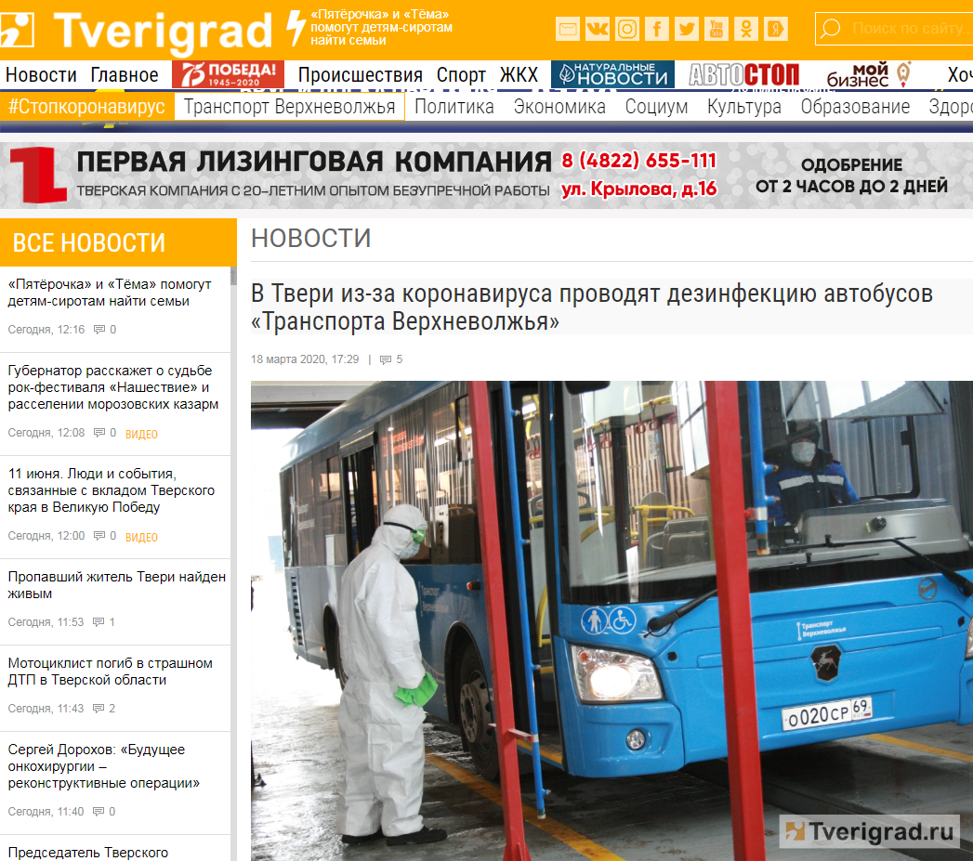
Рис. 4. Информирование населения принимаемых мерах безопасности на информационном портале Tverigrad.ru.

Антикризисная PR-команда взяла на вооружение информационно-коммуникационное управление не только традиционные средства массовой коммуникации и информационные интернет порталы, но и возможности социальных сетей. В использование был взят инстаграмм аккаунт Правительства Тверской области, на котором дублируется статистика об эпидемиологической ситуации в регионе с сайта Правительства, публикуется проделанная работа губернатора, его выступления к тверичанам, информируется население об оказываемой экономической поддержки региону и выкладываются социальные посты с призывом соблюдение самоизоляции. Аккаунт полностью направлен на сохранение лояльности и повышение паблицитного капитала Правительства.
С целью информирования, недопущения распространения фейков о работе Правительства Тверской области, была создана группа в социальной сети vk.com «Информация о коронавирусе. Тверская область» (см. Рис. 5), которая прошла верефикацию ВКонтакте. В данной группе ежедневно публикуется вся достоверная информация об эпидемиологической ситуации в Тверской области, развеиваются мифы о вирусе фактами и человеческим
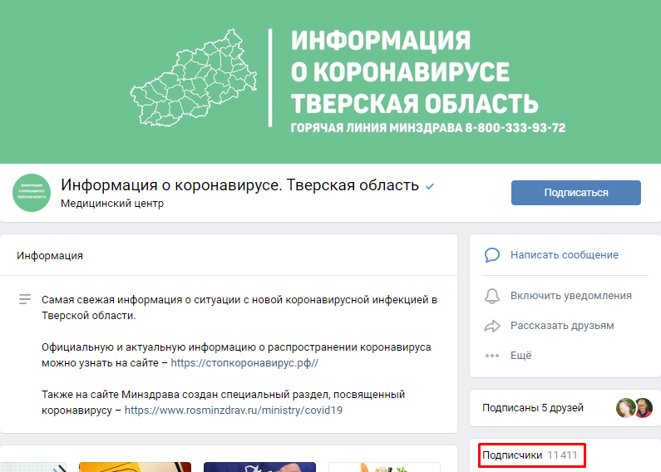
Рис. 5. Группа в vk.com о коронавирусе в Тверской области.

опытом, доступна информация о правилах ношение индивидуальной защитной маски и др. За короткий срок группа набрала свыше 11 тысяч 400 подписчиков, посты набирают до 40 тыс. просмотров, что говорит о доверии тверичан информации, поступающей от Правительства Тверской области. Данная группа для населения стала не только источником информации о развитии вирусной обстановки в Тверской области, но и площадкой для коммуникации. Тверичане, под постами со статистикой COVID-19, в комментариях активно обсуждают сложившеюся обстановку и предпринятые действия властей. Открытые дискуссии жителей дают PR-команде в реальном времени следить за складывающимся общественным мнением по отношению к власти, блокировать негативную информацию по отношению к ней (см. Рис. 6)¹, изменять стратегию антикризисного PR-плана. Аналогичная группа с тем же контентом была создана в социальной сети Одноклассники и открыты каналы чатов в Телеграмм, Вайбере и Яндекс Чате, для охвата большего числа целевой аудитории.
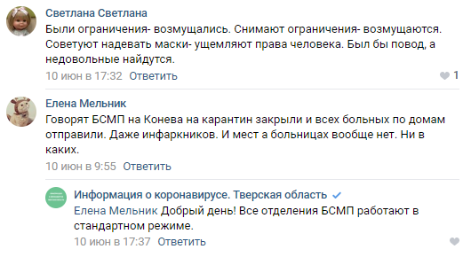
Рис. 6. Реагирование пресс-службы на слухи среди населения.

В PR-компании Правительства Тверской области эффективно использовались СМИ как инструмент манипулирования. Цель любой манипуляции – скрывая свои истинные намерения, побудить человека к совершению определенных действий, изменению ценностных установок, мнений, отношений, представлений и взглядов. Необходимое условие – сохранить у объекта манипуляции иллюзию свободы выбора решении, иллюзию независимости. Иными словами, сделать так, чтобы человек был уверен, что он действует по собственной воле, что это его собственное желание.
Под манипулированием общественным мнением можно понимать и один из способов господства и подавления воли граждан через программирование их поведения. Причем данное воздействие направленно не на отдельных индивидов, а на общество в целом и ставит своей задачей изменение мнений, побуждений и целей людей в нужном манипуляторам направлении. Манипуляцию общественным мнением можно рассматривать как комплексную стратегию убеждения с целью навязывания коллективных ценностей и преобразования ментальности определенной группы людей для поддержания власти правящей элиты.
СМИ стали главным инструментом манипулирования общественным мнением. Они фактически контролируют всю нашу культуру, пропуская ее через свои «фильтры», выделяют отдельные элементы из всей массы культурных явлений и придают им особый вес, повышают ценность одной идеи, обесценивают другую, поляризуют общее поле культуры.
СМИ сегодня, как правило, пользуются двумя основными способами распространения информации – последовательным и фрагментарным. Первый способ чаще используют печатные СМИ, последовательно и разносторонне освещая в статьях и других публикациях ту или иную политическую проблему. Второй способ – фрагментарная подача информации – особенно распространен на телевидении и имеет ряд особенностей, в то же время порождая для слушателей или зрителей ряд трудностей в распознавании сути того или иного явления, события или процесса.
Фрагментарность, или дробление, информации, создавая видимость ее разносторонности и оперативности подачи, препятствует непрофессионалам (подавляющему большинству граждан) сформировать целостную картину политических явлений или событий. Это дает коммуникаторам дополнительные возможности манипулировать аудиторией, акцентируя ее внимание на одних сторонах события и умалчивая или затемняя другие. Фрагментарность подачи информации в конечном счете дезориентирует слушателей и либо гасит их интерес к политике и вызывает политическую апатию, либо вынуждает полагаться на оценки комментаторов.
В связи с затяжным характером кризисной ситуации, в сознание населения стало формироваться недоверие в действиях Правительства. Тверичане стали не прислушиваться к рекомендациям властей. В данной кризисной ситуации выросла необходимость привлечение лояльных независимых экспертов и комментаторов событий. PR-команда воспользовалась экспертным мнением врачей и опытом пациентов. Информация подавалась фрагментировано, в следствии чего реципиенты стали больше полагаться на оценку комментаторов эпидемии.
После первого месяца введённых ограничений и появления недоверия к власти, 30 апреля в СМИ появился комментарий главного врача Тверской областной клинической больницы Сергея Козлова, который рассказал про нелёгкую работу врачей и опасность нового вируса.
«С трудом верится, что такой достаточно безопасный вид вируса, как коронавирус, который в принципе давно известен, стал вдруг столь опасным и контагиозным сам по себе. Обычный грипп такие эпидемии не вызывает и не поражает весь мир. Возможно, в будущем мы узнаем, в каких лабораториях и на чьи деньги проводились эксперименты. Но сегодня это похоже на оружие массового поражения. Конечно, в полной мере мы не можем предугадать, какие последствия вызовет COVID-19. Его свойства предстоит ещё изучить учёным.
Опасность коронавируса в том, что у него нет строгой длительности инкубационного периода. Общаясь с людьми, мы не можем сразу понять, больны они или нет. Поэтому от любого человека по возможности сейчас надо держаться подальше и уж тем более не собираться компаниями. Чем меньше контактов между людьми, тем меньше заражений»
Почти через месяц 23 апреля на видеохостинге Youtube выходит фильм RT «Выжить после ИВЛ | Смертность в России от коронавируса» (см. Рис. 7), который был снят про борьбу врачей за жизни пациентов в ОКБ Тверской области. Вместе с самоотверженной работой врачей в фильме показали интервью с главным врачом больницы Сергеем Козловым. Главный врач высказал своё экспертное мнение по поводу вируса, предпринимаемых мерах для борьбы с ним, а также отметил оказанную большую материальную помощь в приобретение средств индивидуальной защиты, губернатором Тверской области. Фильм «Выжить после ИВЛ» набрал почти 300 тыс. просмотров и собрал почти 1500 положительных комментариев от зрителей. Авторы фильма выразили благодарность Правительству Тверской области за помощь в организации съёмок.
Таким образом, можно заключить, что данные комментарии отчётливо иллюстрируют как экспертное мнение может переменить недоверие у части население к действиям официальной власти.
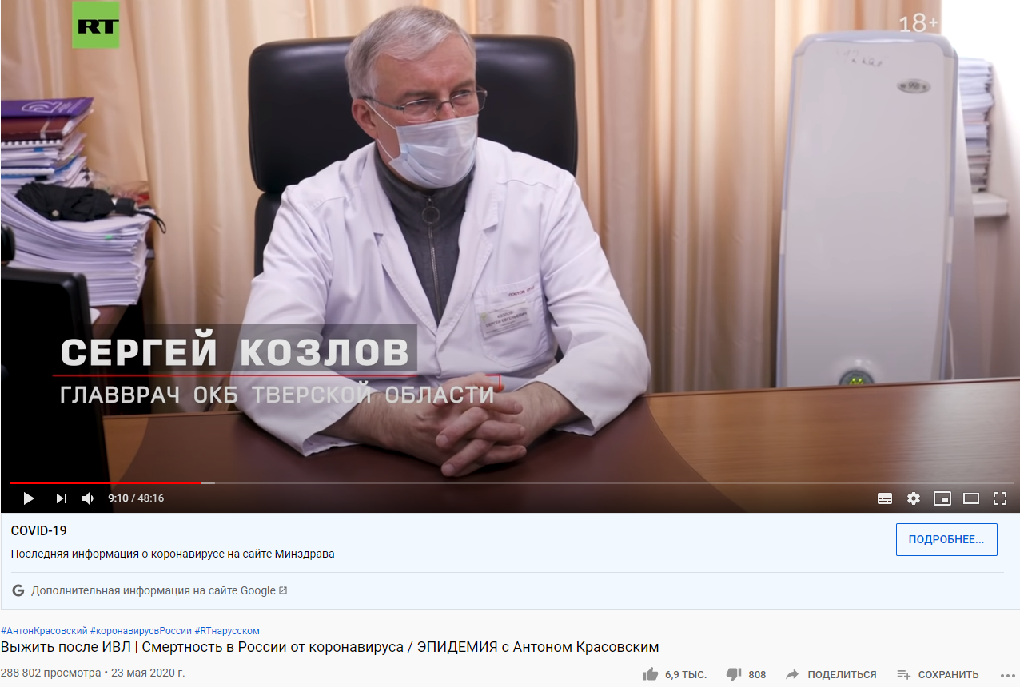
Рис. 7. Кадр из фильма «Выжить после ИВЛ | Смертность в России от коронавируса».

Антикризисная PR-кампания сумела показать Правительство Тверской области как власть, которая способна справляться с кризисными ситуациями и оправдывать оказанное доверие населением. Об этом говорит рейтинг влияния глав субъектов РФ, подготовленный Агентством политических и экономических коммуникаций. Игорь Михайлович Руденя занял и сохраняет первое место в рейтинге с возникновения кризисной ситуации.

Заключение
В настоящее время в кризисной мировой ситуации, как никогда возрос спрос на PR, особенно в государственных органах власти. PR в кризис имеет свои особенности и методы, которые необходимо учитывать при построении антикризисной PR-кампании.
Перед пресс-службой Правительства Тверской области стоит сложная задача по поддержанию репутации и имиджа в период кризиса затяжного характера.
Для определения тенденций и дальнейшего развитие работы PR-службы Правительства Тверской области в период кризиса, мною была изучена теоретическая база работы антикризисной PR-компании, принципы работы PR-службы со средствами массовой коммуникации в кризисный период. Был дан анализ работы PR-службы с тверскими СМИ с начальной стадии кризисного периода и его пика 17 марта 2020 года до начала спада июня 2020 года.
По результатам проведённого исследования и анализа было выяснено, что Тверская область имеет большую опасность в усугублении кризисной эпидемиологической ситуации, в связи с своим географическим расположением по сравнению с другими регионами РФ. Часть населения Тверской области каждодневно ездит на заработки в Москву и Московскую область, где наибольшее число заразившихся, поэтому есть большой риск в быстром распространение нового вируса. С данной сложившейся проблемой на достойном уровне справляется Правительство Тверской области совместно с PR-службой. Тверской области удалось не войти в рейтинг 20-ти субъектов РФ в рейтинге по новым случаем коронавируса, а занять пятидесятое место. Не имея опыта, PR-служба благодаря налаженной работе с тверскими СМИ смогла сохранить репутацию и имидж губернатора, который занял первое место в рейтинге самых влиятельных глав субъектов РФ в период сложного для страны времени.
В ходе работы была выявлена тенденция на сохранение и увеличение паблицитного капитала губернатора Тверской области, что может положительно сказаться на переизбрании губернатора на выборах в 2021 году.

Список используемой литературы

- Антикризисный PR: как спасти репутацию // URL: https://www.sostav.ru/publication/antikrizisnyj-pr-9557.html [Дата обращения:15.05.2020]
- Антикризисный пиар: как вывести компанию из-под удара // URL: https://www.forbes.ru/karera-i-svoy-biznes/373299-antikrizisnyy-piar-kak-vyvesti-kompaniyu-iz-pod-udara [Дата обращения: 15.05.2020]
- Антикризисный PR и консалтинг // URL: http://comagency.ru/anticrizisny-pr [Дата обращения 20.05.2020]
- Васильева М. М. Связи с общественностью в органах власти: учебник для вузов / М. М. Васильева [и др.] / Под ред. М. М. Васильевой. – 2-е изд., перераб. и доп. – М.: Издательство Юрайт, 2020. 366 с.
- Мандель Б.Р. PR: методы работы со средствами массовой информации: учебное пособие / Б.Р Мандель. 2-е изд., испр. и доп. – М.: ИНФРА-М, 2020. 238 с.
- Марков А.А. Связи с общественностью в органах власти: учебник / А.А. Марков. – М.: ИНФРЛ-М, 2019. 190 с.
- Осипова Е.А. Организация работы отделов рекламы и связей с общественностью: учебник / Е.Л. Осипова. – М.: ИНФРЛ-М, 2020. 381 с.
- Потапов Ю.А. Современная пресс-служба: учебник для вузов / Ю. А. Потапов, О. В. Тепляков. 2-е изд., испр. и доп. – М.: Издательство Юрайт, 2020. 294 с.
- Связи с общественностью в органах власти: учебник и практикум для вузов / В. А. Ачкасова [и др.] /Под ред. В. А. Ачкасовой, И. А. Быкова. – М.: Издательство Юрайт, 2020. 163 с.
- Черепанов В.Д. Реклама и связи с общественностью в кризисных ситуациях: Учебное пособие / В.Д. Черепанов – М.: РУТ (МИИТ), 2018. 170 с.
- Чумиков А.Н. Государственный PR: связи с общественностью для государственных организаций и проектов: учебник / А.Н. Чумиков. М П. Бочаров. 3-е изд., перераб. и доп. – М.: ИНФРА-М, 2020. 343 с.
- Умаров М. PR в реальном времени: Тренды. Кейсы. Правила / М. Умаров. – М.: Альпина Паблишер, 2016. 230 с.

Потапов Ю.А. Современная пресс-служба: учебник для вузов / Ю. А. Потапов, О. В. Тепляков. 2-е изд., испр. и доп. – М.: Издательство Юрайт, 2020. 294 с.
Чумиков А.Н. Государственный PR: связи с общественностью для государственных организаций и проектов: учебник / А.Н. Чумиков. М П. Бочаров. 3-е изд., перераб. и доп. – М.: ИНФРА-М, 2020. 343 с.
Осипова Е.А Организация работы отделов рекламы и связей с общественностью: учебник / Е.Л. Осипова. –М.: ИНФРЛ – М, 2020. 381 с.
Связи с общественностью в органах власти: учебник и практикум для вузов / В. А. Ачкасова [и др.] /Под ред. В. А. Ачкасовой, И. А. Быкова. – М.: Издательство Юрайт, 2020. 163 с.
Потапов Ю.А. Современная пресс-служба: учебник для вузов / Ю. А. Потапов, О. В. Тепляков. 2-е изд., испр. и доп. – М.: Издательство Юрайт, 2020. С. 136.
Чумиков А.Н. Государственный PR: связи с общественностью для государственных организаций и проек-тов: учебник / А.Н. Чумиков. М П. Бочаров. 3-е изд., перераб. и доп. – М.: ИНФРА-М, 2020. С. 263.
Потапов Ю.А. Современная пресс-служба: учебник для вузов / Ю. А. Потапов, О. В. Тепляков. 2-е изд., испр. и доп. – М.: Издательство Юрайт, 2020. С. 149.
Осипова Е.А Организация работы отделов рекламы и связей с общественностью: учебник / Е.Л. Осипова. –М.: ИНФРЛ-М, 2020. С. 71.
Связи с общественностью в органах власти: учебник и практикум для вузов / В. А. Ачкасова [и др.] /Под ред. В. А. Ачкасовой, И. А. Быкова. – М.: Издательство Юрайт, 2020. С.105.
Мандель Б.Р. PR: методы работы со средствами массовой информа-ции: учебное пособие / Б.Р Мандель. 2-е изд., испр. и доп. – М.: ИН-ФРА-М, 2020. С.74.
Мандель Б.Р. PR: методы работы со средствами массовой информации: учебное пособие / Б.Р Мандель. 2-е изд., испр. и доп. – М.: ИНФРА-М, 2020. С. 91.
Марков А.А. Связи с общественностью в органах власти: учебник / А.А. Марков. – М.: ИНФРЛ-М, 2019. С. 109.
Meliascope. Сравнительный отчёт медиаресурсов. // URL: https://webindex.mediascope.net/report/general-statistics?byGeo=1&byDevice=3&byMonth=202003&id=16571&id=156688&id=77147&id=12808 [Дата обращения: 01.06.2020]
Портал Правительства тверской области. Информация о коронавирусе. Тверская область. // URL: https://tverreg.ru/covid19/ [Дата обращения:09.06.2020]
Вести Тверь. Прямой эфир с губернатором Игорем Руденей по коронавирусу. // URL: https://www.youtube.com/watch?v=yXiklvOJEnM&list=LLpgQQ-q5atPj3yGyyx67qRQ&index=8&t=0s [Дата обращения: 10.06.2020]
Информационный портал Tverigrad. Новости: «В Твери из-за коронавируса проводят дузинфекцию автобусов «Транспорта Верхневолжья». // URL: https://tverigrad.ru/publication/v-tveri-iz-za-koronavirusa-provodyat-dezinfekcziyu-avtobusov-transporta-verhnevolzhya [Дата обращения: 11.06.2020]
Группа в социальной сети пресс-службы Правительста Тверской области о ситуации коронавирусной инфекции в Тверской области. // URL: https://vk.com/coronavirus_tverreg [Дата обращения: 12.06.2020]
Мандель Б.Р. PR: методы работы со средствами массовой информа-ции: учебное пособие / Б.Р Мандель. 2-е изд., испр. и доп. – М.: ИН-ФРА-М, 2020. С. 89
Козлов С. "Это похоже на оружие массового поражения": главврач областной больницы рассказал о коронавирусе. // URL: https://tvernews.ru/news/258032/ [Дата обращения: 01.06.2020]
Фильм «Выжить после ИВЛ | Смертность в России от коронавируса / ЭПИДЕМИЯ с Антоном Красовским». // URL: https://www.youtube.com/watch?v=Sd9Fqva1QQY [Дата обращения: 12.06.2020]
Рейтинг влияния глав субъектов РФ. Российские регионы и региональная политика в мае 2020 года. // URL: https://www.youtube.com/watch?v=Sd9Fqva1QQY [Дата обращения:14.06.2020]

